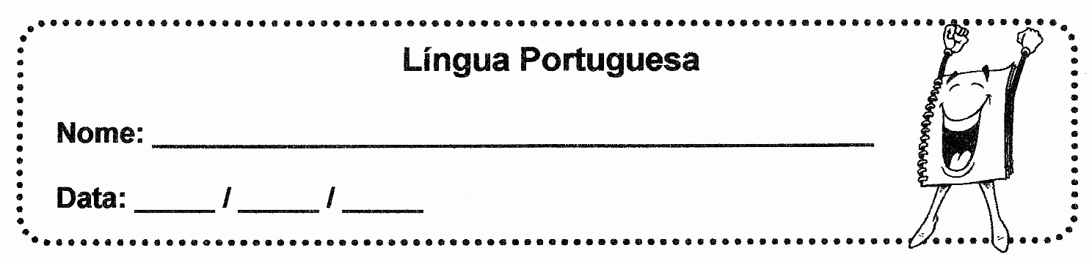

1 – Lê e rodeia os ra, re, ri, ro e ru:

rato | rico | rede | ramo | roto | rádio
rola | rima | rola | Rita | rã | roupa
rapa | rumo | roeu | ria | remo | Romeu
ripa | roca | Rui | roda | ri | Ratão

2 - Copia e lê as frases:
A roda rodava na rua do Rui.
_________________________________________________________
O rato roía a roupa toda.
_________________________________________________________
O Romeu vive na rua da Rita.
_________________________________________________________
3 - Copia:
a - e - i - o - u - p - t - l - d - m - c - v - r
___________________________________________________________

A - E - I - O - U - P - T - D - M - C - V - N - R
___________________________________________________________
ra - re - ri - ro - ru / Ra - Re - Ri - Ro - Ru
___________________________________________________________

